ПЛАН-КОНСПЕКТ УРОКА МАТЕМАТИКИ
^{В 3 классе}
«Виды треугольников (по видам их углов)
 | ФИО (полностью) | Алексеева Анна Алексеевна
 | Место работы | МОУ «Детский дом-школа» городского округа Орехово-Зуево Московской области
 | Должность | учитель начальных классов
 | Предмет | математика
 | Класс | 3
 | Тема и номер урока в теме | Виды треугольников (по видам их углов)
 | Базовый учебник | Математика. 3 класс. Учеб. для учащихся общеобразовательных организаций. В 2 ч. Ч. 2/ М.И. Моро, М.А.Бантова, Г.В. Бельтюкова и др. – 3-е изд.- М.: «Просвещение», 2013.-112с.:ил.- (Школа России)
8. Цель урока: сформировать представление учащихся о классификации треугольников по видам углов.
9. Задачи:
- Образовательные: учить классифицировать треугольники по видам углов, совершенствовать навыки построения геометрических фигур;
- Развивающие: развивать пространственное воображение учащихся,
геометрическое мышление, интерес к предмету, познавательную и творческую деятельность учащихся, математическую речь; учить самостоятельно, добывать знания, побуждать к любознательности;
- Воспитательные: воспитывать сознательное отношение к учебному труду, развивать интерес к математике, самостоятельность, прививать аккуратность и трудолюбие.
10. Технологии: развивающего обучения, здоровьесберегающая, личностно-ориентированная, ИКТ, межпредметной интеграции.
11. Планируемые результаты.
Предметные:
- умение различать треугольники по соотношению длин сторон; по видам углов;
- выполнять внетабличное умножение и деление, в том числе деление с остатком; выполнять проверку арифметических действий умножение и деление;
- анализировать задачу, выполнять краткую запись задачи в различных видах: в таблице, на схематическом рисунке, на схематическом чертеже;
- составлять план решения задачи в 2 – 3 действия, объяснять его и следовать ему при записи решения задачи;
- выстраивать цепочку логических рассуждений, делать выводы.
Метапредметные:
- понимать, принимать и сохранять различные учебные задачи; осуществлять поиск средств для достижения учебной задачи;
- находить способ решения учебной задачи и выполнять учебные действия в устной и письменной форме, использовать математические термины, символы и знаки;
- планировать свои действия в соответствии с поставленной учебной задачей для ее решения;
- выполнять самоконтроль и самооценку результатов своей учебной деятельности на уроке и по результатам изучения отдельных тем;
- проводить сравнение по одному или нескольким признакам и на этой основе делать выводы;
- делать выводы по аналогии и проверять эти выводы;
- стремление полнее использовать свои творческие возможности;
- общее умение смыслового чтения текстов математического содержания в соответствии с поставленными целями и задачами;
самостоятельно осуществлять расширенный поиск необходимой информации в учебнике;
- строить речевое высказывание в устной форме, использовать математическую терминологию;
- принимать активное участие в работе в паре и в группе, использовать умения вести диалог, речевые коммуникативные средства;
Личностные:
- навыки в проведении самоконтроля и самооценки результатов своей учебной деятельности;
основы мотивации учебной деятельности и личностного смысла изучения математики, интерес, переходящий в потребность к расширению знаний, к применению поисковых и творческих подходов к выполнению заданий;
- понимание значения математических знаний в собственной жизни;
- понимание значения математики в жизни и деятельности человека;
- знать и применять правила общения, осваивать навыки сотрудничества в учебной деятельности.
12.Методы и приемы: частично-поисковый метод, диалогический метод.
13.Тип урока: открытия нового знания.
14.Формы работы учащихся: фронтальная работа, самостоятельная работа, работа в парах.
15Необходимое техническое оборудование: мультимедийный проектор, компьютер, экран, раздаточный материал (бумажные треугольники: прямоугольный, остроугольный, тупоугольный для каждого ученика, поясок- прямоугольник их бумаги 2Х5см, «усики» из чёрной бумаги 0,5Х5см.)
16.Структура и ход урока

Технологическая карта урока
Этапы урока | Деятельность учителя | Деятельность учеников | Универсальные учебные действия
Этапы урока | Деятельность учителя | Деятельность учеников | познавательные | регулятивные | личностные | коммуникативные
1. Организационный момент | Добрый день! Ребята, у меня сегодня прекрасное весеннее настроение! Хочу им с вами поделиться! Знаете, кого я вчера видела? Посмотрите на экран.  - А вам нравятся бабочки? Почему?  - Каких бабочек вы знаете?  - К какому классу животных относятся бабочки?  - Почему вы так решили?  - Какие вещи похожие на бабочку окружают человека в быту?  - Вы, наверное, хотите меня спросить, почему на уроке математике мы говорим о бабочках? Я вам отвечу: сегодня на уроке мы сделаем с вами вот такую бабочку (показываю поделку), а поможет нам именно математика! 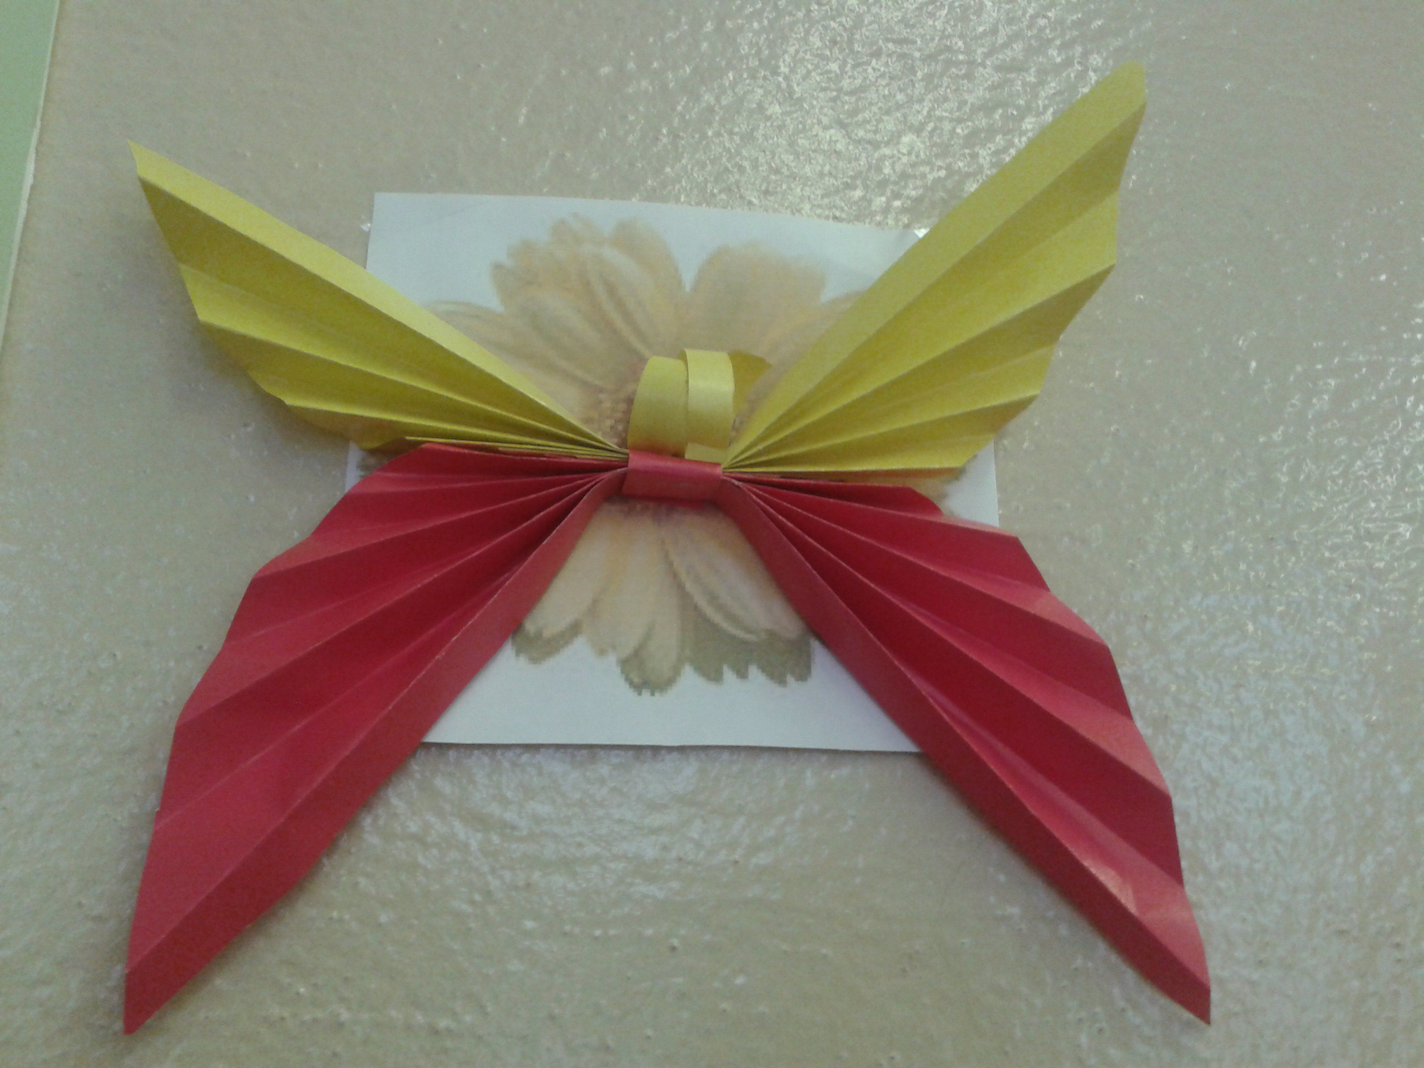  - А как вы думаете, зачем нам может пригодиться умение делать такие бабочки?  - Правильно! Вы станете взрослыми, и у вас обязательно будет дом и семья. Такой бабочкой можно украсить дом к празднику, например, к 8 марта. Если развесить таких бабочек на шторы, у всех будет радостное весеннее настроение, а если повесить бабочек на люстру, то будет казаться, что вокруг порхают эти чудесные существа. Такой бабочкой можно украсить подарок для близкого человека. | Здороваются.  Смотрят видеоклип о бабочках.  Отвечают на вопросы.  Рассматривают поделку (бабочку из гофрированной бумаги)  Отвечают на вопрос. Слушают учителя. |  |  | положительное отношение к учению, к познавательной деятельности, желание приобретать новые знания, умения, осваивать новые виды деятельности, участвовать в творческом, созидательном процессе;  стремление к красоте | умение вступать в учебный диалог с учителем, одноклассниками, участвовать в общей беседе, соблюдая правила речевого поведения
2. Актуализация ранее усвоенных знаний | - Бабочка сделана из двух треугольников?  - Что вы знаете о треугольниках?  - Мы уже научились различать треугольники по длине их сторон.  - Какой треугольник называют равносторонним?  -Какой треугольник называют равнобедренным?  Какой треугольник называют разносторонним?  - Треугольник состоит не только из сторон, он состоит из углов.  - Вспомнить какие виды углов вы знаете, вам поможет бабочка на карточке, такая угловатая бабочка (у каждого ученика)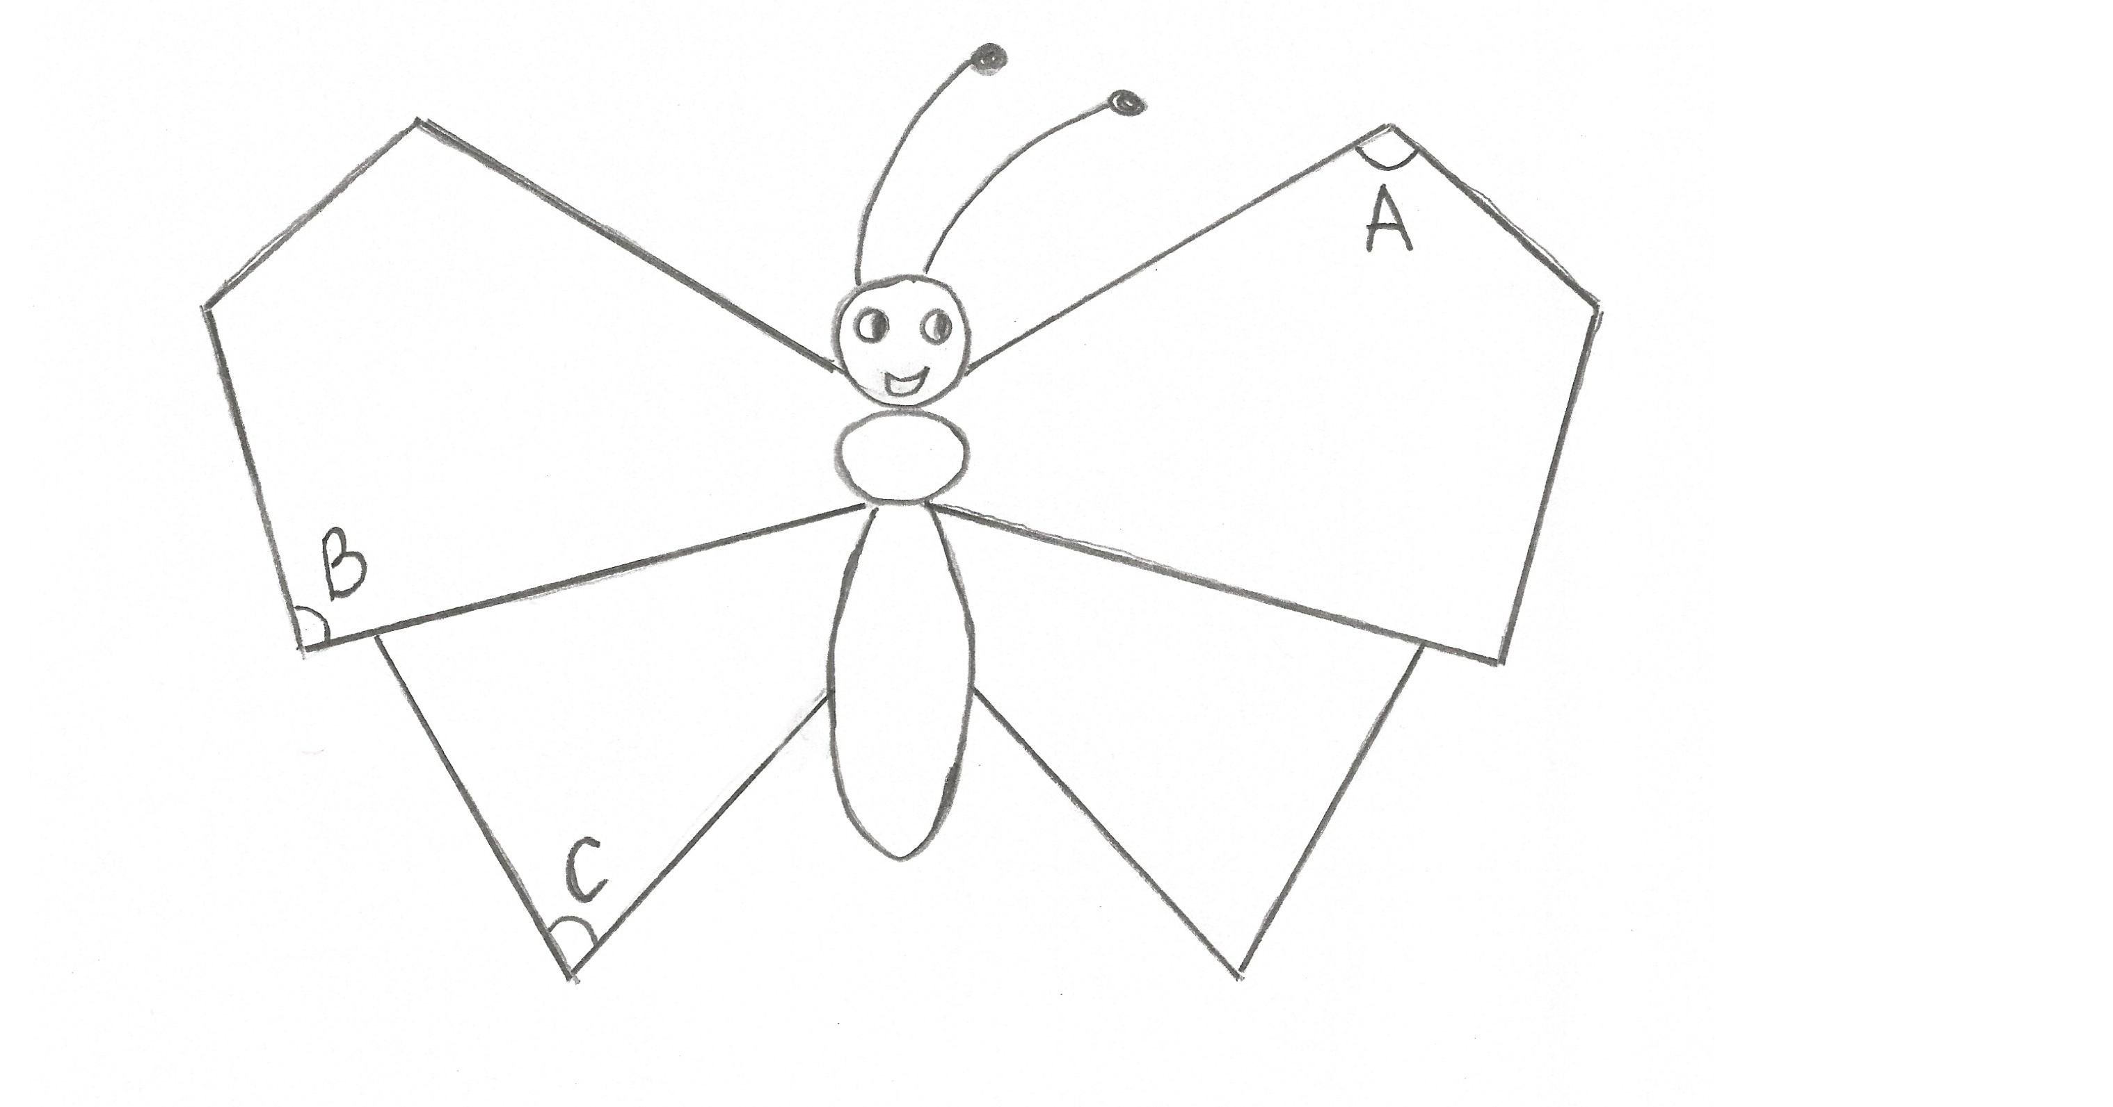  На доске слова:  ПРЯМОЙ  КРИВОЙ  ОСТРЫЙ  КИСЛЫЙ  ПРАВЫЙ  ЛЕВЫЙ  ТУПОЙ-  - Какие из этих слов относятся к углам?  - С помощью угольника или линейки определите, какой буквой у бабочки назван прямой угол.  (Прямой угол В)  - Определите, какой буквой назван тупой угол.  (Тупой угол А)  - Почему вы так решили? (Угол А больше прямого)  - А буквой С обозначен острый угол. Докажите, что угол С- острый.  (Угол С меньше прямого) | Отвечают на вопросы учителя.  Рассматривают бабочку.  Читают слова с доски.  Подходят к доске и выбирают слова, характеризующие углы.  С помощью линейки треугольника определяют углы, соотносят их с типами углов, доказывают свой выбор. | осуществление  для решения учебных задач операции анализа, синтеза, сравнения, классификации, устанавливать причинно-следственные связи, делать обобщения, выводы | планирование решение учебной задачи: выстраивать последовательность необходимых операций (алгоритм действий);  умение анализировать собственную работу: соотносить план и совершенные операции, выделять этапы и оценивать меру освоения каждого, находить ошибки, устанавливать их причины | положительное отношение к учению, к познавательной деятельности | формулирование собственные мысли, высказывать и обосновывать свою точку зрения; строить небольшие монологические высказывания
3. Постановка учебной задачи | - Итак, давайте попробуем сформулировать тему сегодняшнего урока.  -Сегодня будем учиться различать треугольники по видам углов | Высказывают свои предположения. | умение строить логическую цепь рассуждений | определение и формулировать цель на уроке с помощью учителя | желание приобретать новые знания | оформление своих мыслей в устной форме
4. Открытие нового знания | - На столе у вас лежат три треугольника. Нижние крылышки бабочки мы будем делать из прямоугольного треугольника, а верхние крылышки из остроугольного треугольника.  - Вы знаете, какой из этих треугольников прямоугольный, а какой остроугольный. Хотите узнать?  -Откройте учебник на странице 85 и внимательно прочитайте текст. Можете нежирно подчеркнуть простым карандашом.  - Теперь вы знаете, какой треугольник называют прямоугольным? Прочитайте.  - Найдите у себя прямоугольный треугольник. Покажите его мне. Докажите, что он прямоугольный.  - Какой треугольник называют остроугольным? Прочитайте.  - Какой треугольник у вас на столе остроугольный? Почему вы так решили?  Гофрировка бумажных треугольников способом перегиба плоскости треугольников приёмом взад- вперёд  - Как называется треугольник, который остался у вас на столе?  - Почему вы так решили?  - Доделайте бабочку.  - Какую оценку вы сами себе поставили за эту поделку? | Рассматривают треугольники из цветной бумаги.  Делают предположения.  Читают текст в учебнике, подчёркивают нужное карандашом.  Читают о треугольниках.  С помощью линейки-треугольника измеряют углы у треугольников из цветной бумаги.  Приводят доказательства в пользу выбранных треугольников.  Гофрируют прямоугольные и остроугольные треугольники.  Отвечают на вопрос. Доказывают, что оставшийся треугольник -тупоугольный.  С помощью бумажного пояска соединяют крылышки бабочки, приклеивают усики. | читать и слушать, извлекая нужную информацию, самостоятельно находить её в материалах учебников;  умение выполнять учебно-познавательные действия в материализованной и умственной форме;  осуществлять для решения учебных задач операции анализа, синтеза, сравнения, классификации, устанавливать причинно-следственные связи, делать обобщения, выводы | удерживание цели деятельности до получения ее результата;  планирование решение учебной задачи: выстраивание последовательности необходимых операций (алгоритм действий);  оценивание весомости приводимых доказательств и рассуждений («убедительно, ложно, истинно, существенно, не существенно»);  корректирование деятельность: вносить изменения в процесс с учетом возникших трудностей и ошибок; намечать способы их устранения | участие в творческом, созидательном процессе; осознание себя как индивидуальности;  способность к самооценке своих действий, поступков | вступление в учебный диалог с учителем, одноклассниками;  умение формулировать собственные мысли, высказывать и обосновывать свою точку зрения
5. Первичное закрепление | - Для закрепления выполним задание на полях. Стр 85.  Работа в парах  Запись в тетради:  оструг.:  прямоуг.:  тупоуг.:  Проверка:  ОСТРОУГОЛЬНЫЕ: 1.  ПРЯМОУГОЛЬНЫЕ: 4, 6, 7.  ТУПОУГОЛЬНЫЕ: 2, 3, 5.  Выставление оценок соседу. | Выполняют задание в парах, обсуждая друг с другом.  Записывают в тетради номера треугольников.  Проверяют правильность выполнения задания у соседа по парте, сравнивая ответы с записью на доске.  Ставят оценку соседу. | умение осуществлять анализ объектов; готовность осуществлять направленный поиск, обработку и использование информации | планирование (в сотрудничестве с учителем и одноклассниками) необходимые действия, операции, действовать по плану; контролировать процесс и результаты деятельности;  оценивание (сравнение с эталоном) результатов деятельности (чужой, своей); | осознание своих трудностей. стремление к их преодолению; освоение новых видов деятельности | умение сотрудничать с соседом по парте
6.  Физ минутка | Наша бабочка встряхнулась,  Улыбнулась, потянулась.  Раз- росой она умылась,  Два- изящно покружилась,  Три- нагнулась и присела  И нектара всласть поела. | Выполняют соответственные движения. |  |  | стремление к красоте, готовность поддерживать состояние окружающей среды и своего здоровья
7. Закрепление ранее усвоенных знаний и умений  а) Решение задач | - Какие сказочные герои похожи на бабочек?  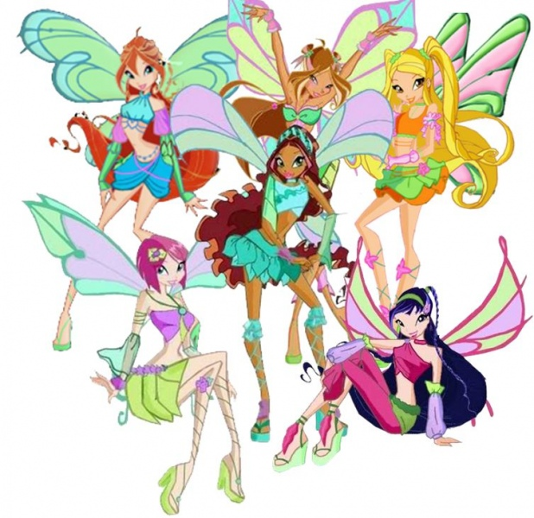  - Феи Винкс хотят себе новые наряды. Давайте решим задачу и поможим им разобраться, сколько платьев можно сшить из ткани  № 2 стр 85  Первую задачу разобрать и прокомментировать все действия.  - Внимательно прочитайте вторую задачу.  - Что общего в условиях задач?  - Чем отличаются задачи?  - Как вы думаете, какое действие нужно добавить, чтобы решить вторую задачу?  - Сколько действий будет во второй задаче?  - Что узнаем первым действием?  - Как узнать, сколько метров ткани во втором куске?  - Что надо узнать вторым действием?  - Как узнать, сколько метров ткани всего?  - Что узнаем третьем действием?  - Как узнаем, сколько платьев сшили?  - Решите задачу. (Одного ученика вызвать к доске) | Отвечают на вопрос.  Принимают участие в анализе задачи.  За учителем записывают краткую запись и решение задачи.  Читают вторую задачу.  Отвечают на вопросы.  Решают задачу, сравнивают своё решение с решением ученика у доски, обсуждают его решение. | осуществление для решения учебных задач операции анализа, синтеза, сравнения, классификации, устанавливать причинно-следственные связи, делать обобщения, выводы | принятие и сохранение учебной задачи; планирование (в сотрудничестве с учителем и одноклассниками или самостоятельно) необходимые действия, операции, действие по плану; контроль процесс и результатов деятельности, внесение необходимые корректив; адекватное оценивание своих достижений, осознание возникающих трудностей, поиск их причин и путей преодоления | положительное отношение к учению, к познавательной деятельности | Вступление в учебный диалог с учителем,участие в общей беседе, соблюдая правила речевого поведения; умение слушать и отвечать на вопросы
б) Деление с остатком | Стр 85 № 5 (у доски) | Выполняют деление с остатком в тетради и у доки, комментируя способ решения. | умение ориентироваться в своей системе знаний | умение решать учебную задачу, умение работать по алгоритму;  оценивание уровня владения тем или иным учебным действием (отвечать на вопрос «что я не знаю и не умею?»). | совершенствование имеющиеся знаний и умений;  способность к самооценке своих действий, поступков | умение строить небольшие монологические высказывания
8.  Рефлексия деятельности | -Понравился ли вам урок?  - Какие задания выполнили легко?  - При выполнении каких заданий испытывали трудности?  - Какие новые знания получили на уроке?  - Проведём небольшой тест. Вы можете ответить на мой вопрос словом «да» или «нет». Записываете ответы в тетради.  1.Можете ли вы сразу ответить на вопрос: «Какие треугольники называют прямоугольными?»  2. Можете ли вы сразу ответить на вопрос: «Какие треугольники называют остроугольными?»  3. Можете ли вы сразу ответить на вопрос: «Какие треугольники называют тупоугольными?»  - Поднимите руки те ребята, у которых три слова «да».  -Молодцы! Значит вы легко справитесь с домашним заданием, а если у вас возникнут затруднения ещё раз почитайте учебник, попросите помощи у воспитателя.  Ребят, у которых есть слова «нет», я прошу не расстраиваться, потому что мы будем говорить о треугольниках и на следующих уроках и вы, обязательно, разберётесь в этой теме! | Отвечают на вопросы.  Записывают в тетради слова «да» или «нет». |  | анализ собственной работы;  адекватно оценивать свои достижения;  осознание возникающих трудностей, искать их причины и пути преодоления | способность к самооценке своих действий, поступков | умение оформлять свои мысли в устной форме
9. Домашнее задание | Стр 85 № 1 и 4  - Какое задание выполните сразу.  - Над каким заданием задумаетесь? |  |  |  | способность к самооценке на основе критерия успешности учебной деятельности.
 | На занятиях внеурочной деятельности можно развить тему «Бабочки»: посмотреть мультфильм «Бабочки» о бережном отношении к природе, побеседовать, научиться делать галстук-бабочку из атласной ленты, раскрасить красивые раскраски с феями Винкс.

